
Travaux dirigés

Comparaison environnementale de procédés
(ACV simplifiée)

Objectifs
Une cale pour outillage aéronautique peut être réalisé de 3 façons différentes nous souhaitons déterminer quelle solution choisir pour minimiser l’impact environnemental.
- PLA
  - Impression 3D
- Acier
  - Découpe plasma + pliage
  - Découpe à la cisaille + encochage + soudage
Cette cale est fabriquée en un exemplaire dans notre atelier et est expédiée par camion à Airbus Toulouse.
Elle doit avoir une durée de vie de 10 ans. Des études préliminaires ont permis de déterminer qu’une cale en PLA a une durée de vie de 2 ans. Il faut donc en fabriquer 5 pour remplir sa fonction. Une cale en acier a une durée de vie de 10 ans.
3 groupes peuvent être fait pour séparer le travail et réaliser une restitution de leurs résultats aux autres groupes. Lors de la dernière heure de TP chaque groupe préparera une présentation de ses résultats. Cela constituera l’évaluation de cette activité.

Matériel
- Machines (Découpeuse plasma, Plieuse, Cisaille, Encocheuse, Poste à souder, Imprimante 3D)
- Matières (Bobine PLA, Plaque Acier 4mm d’épaisseur)
- Outil / Logiciel d’ACV simplifié (Ecolizer, Bilan produit, Granta, etc.)
- Dispositif de mesure de la consommation électrique mobile type wattmètre

Recommandations
- Possibilité de faire varier les procédés de fabrication avec les machines à disposition dans l’atelier.
- Nécessite la présence d’une personne habilitée à ouvrir les armoires électriques des machines.
- La puissance de la machine dans l’état de préparation doit être mesurée.
- La consommation énergétique de chaque procédé sera mesurée. Il sera nécessaire de mesurer la puissance à vide, ainsi que le temps machine utilisée à vide. Il sera nécessaire de mesurer la puissance pendant l’opération et la durée de fabrication.
- La durée de préparation doit être estimée et intégrée dans le scénario pour une vision complète de la chaîne de procédé étudiée.
- Seule la durée de fabrication doit être utilisée pour comparer les procédés entre eux.

Livrables
- Un oral avec un support de présentation orale suffisamment complet pour servir de compte rendu au TP.

Définition de la pièce
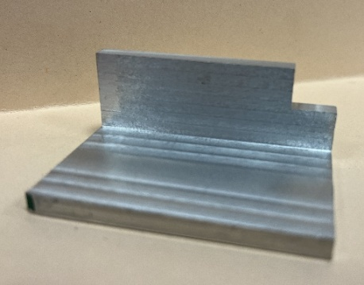
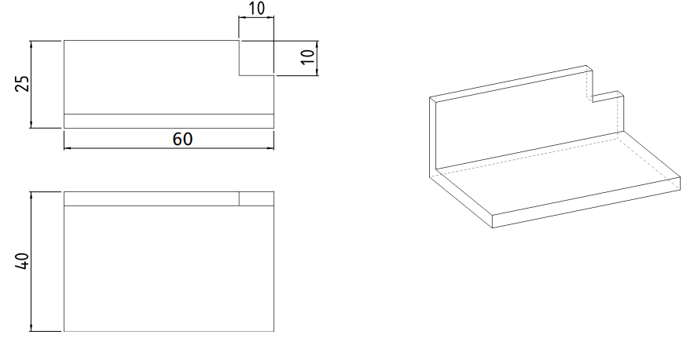
Epaisseur 4 mm
Actuellement, la pièce est prévue d’être usinée en fraisage d’un brut pavé avec des surépaisseurs de 2mm. L’analyse environnementale de la pièce fraisée est détaillée en annexe.

Travail à réaliser
- Définir l’unité fonctionnelle étudiée et le coefficient d’unité fonctionnelle.
- Définir le scénario de l’ACV (Matière première / Fabrication / Distribution / Fin de vie)
- Analyse détaillée des sources de consommations potentielles (bilan entrants/sortants) pour chaque procédé étudié.
- Définir le protocole d’essai :
  - Définir les opérations de fabrication à faire
  - Définir les mesures à réaliser
  - Les données à obtenir (questions aux techniciens)
- Mesure de la consommation pendant la fabrication (Personne habilitée) :
  - Prise de mesures (U, I, P, temps …)
  - Repérage des réglages machines
- Analyse des résultats :
  - Mesures
  - Comparaison avec un scénario d’une pièce usinée en fraisage
  - Analyse et critique du scénario (temps process / temps de préparation, etc.)

Restitution
Présentation orale de 10min par groupe :
- Contexte de l’expérience.
- Introduction protocole expérimental.
- Analyse des résultats.
Discussion sur les résultats des 3 groupes, comparaisons et conclusions critiques.

Coefficients d’impacts environnementaux
Les coefficients d’impacts environnementaux que l’on peut utiliser pour cette étude sont les suivants. Il est tout à fait possible d’en utiliser d’autres, ou d’utiliser un logiciel d’ACV spécifique.
Consommable | Impact environnemental (mPt/unité de conso)
PLA | 312 mPt/kg
ACIER | 231 mPt/kg
GAZ NEUTRE | 35 mPt/kg
ELECTRICITE | 51 mPt/kWh
TRANSPORT | 15 mPt/tkm

Ce TD a été mutualisé dans le cadre d'un partenariat entre l'Université de Bordeaux et la Fondation UVED pour la déclinaison disciplinaire de l'enseignement des enjeux de transition écologique et sociétale (TEDS).

Il est mis à disposition selon les termes de la Licence Creative Commons - 4.0 International : Attribution - Pas d’Utilisation Commerciale - Partage dans les Mêmes Conditions
Pour la formation continue ou professionnelle, les modalités d’usage sont à déterminer avec UVED et doivent faire l’objet d’un contrat définissant les conditions d’usage et de commercialisation. Contact : contact@fondation-uved.fr
Première édition : mai 2025

